**ALAN VE MESLEK SEÇİMİ VELİM BÜLTENİ**

**ÇARDAK**

**ÇOK PROGRAMLI ANADOLU LİSESİ**

|  |  |
| --- | --- |
| **Değerli Anne Ve Babalar**  Anne-baba olarak ders seçiminde etkimiz ne kadar olmalı?  Çocuğumun ilgi ve yeteneklerini nasıl belirlerim?  Çocuğuma uygun meslek grupları nelerdir?  Ders seçimi sürecinde çocuklarımıza nasıl destek olabilirim?  Şeklindeki sorularla sık karşılaşıyoruz.  Ders seçimi öğrencilerin ilgi,yetenek ve yaşamdan beklentilerinin değerlendirilmesiniiçeren zor bir süreçtir.  Okul rehberlik servisi olarak öğrencileri mesleğe yöneltme çalışmalarında, onlara mesleki anlamda karar verebilmeleri için ihtiyaç duydukları bilgiyisunmayı ve onların becerilerini geliştirmeyi hedefliyoruz. Bu çalışmalar kapsamıında hazırladığımız bültenle ders ve dolayısıyla meslek seçimi konusundasiz velilerimizi bilgilendirmek istedik.  Yararlanmanız dileğiyle.... | **C:\Users\rehberlik\Downloads\indir (1).pngC:\Users\rehberlik\Downloads\indir (9).jpg** |

|  |  |
| --- | --- |
| **Ders seçimi ileride bireylerin seçeceği meslek için önemli adımlardan biridir. Ders seçimi bir anlamda meslek seçmektir aslında. Öğrenci yöneldiği derslerle birlikte mesleki alternatiflerini de belirlemiş olur.** | **Öğrencilerin ilgi, yetenek ve buna bağlı olarak başarılarının yükssek olduğu ders seçmeleri iyi bir ortalama yapmaları, dolayısıyla yüksek bir OBP elde etmelerini sağlayacaktır. Bu durum seçim yapacakalrı meslek alternatiflerini geliştirmiş olacaktır.** |
| **Öğrencilerin verecekleri ders kararı girecekleri üniverisite sınavının ne tür bililer ve beceriler istediğini bilmeleri, bu sınavda başarılı olmak için uygun sınav stratejileri hazırlamalarını sdasğlayacaktır.** | **Meslekte başarılı olmak için seçilen meslekte yetenekli ve istekli olunması gerekir.sevmediği bir işi yapmak kişinin hayatının önemli bir bölümünü mutsuz geçirmesine sebep olur. Bu nedenle öğrencilerinmesleki yönelim aşamasında ilgi yetenek ve gereksinimlerini iyi tanımlamalarını sağlamak, doğru meslek seçimiyönünde desteklenmeleri gerekir.** |

Öğrencinin bir alana yönelmesinin salt başarı durumuyla ilgili olmadığını aslında onun meslek seçimiyle ilgili olduğunu anlamak gerekir.bazılarımızın yorumladığı gibi çalışkanların fen alanına, başarısız öğrencilerin türkçe, matematik alanına yöneldiği biçimde olmaması gerekir. Fen alanı dahilindeki tıp bölümü ile türkçe matematik alanındaki kukuk bvölümünü kıyaslamak veya birbirinden üstündür gibi bir yorumlama yapmak yanlış olur.

Başkalarının inançları ve önyargıları bu aşamada dikkate alınmamalıdır. Bir alana yönelmede ölçüt öğrencinin kendisi olmalıdır. Anne ve baba için önemli olan, toplumca kariyeri yüksek olduğu belirtilenbir meslekten çok; gencinkendini gerçekleştirebileceği, mutlu ve başarılı olabileceği bir mesleğin seçilmesi olmalıdır.

Genel eğilim genci kara verme aşamasının karmaşasından korumak amacıyla anne ve babanın karar vermesi ve böylece karar verme ile ilgili sonuçların sorumluluğunun da üstlenilmesini doğurur. Ancak unutulmamalı ki gencin seçeceği meslek konusunda karar vermek gencin belki de hayatı boyunca vereceeği ilk önemli karardır.bu nedenle ailenin uygun desteği vermesi önemlidir.

Meslek seçmek yaşam biçimi seçmek demektir. Meslek seçimi bir anlamda hayatının 3/1 ini ne gibi faaliyetler yaparak geçireceğine karar vermesidir. Verilen bu karar kişinin yaşama biçimini, kimlerle etkileşimde olacağını belirlediği gibi dünya görüşünü değer yargılarını ve ideallerini de güçlendirir.

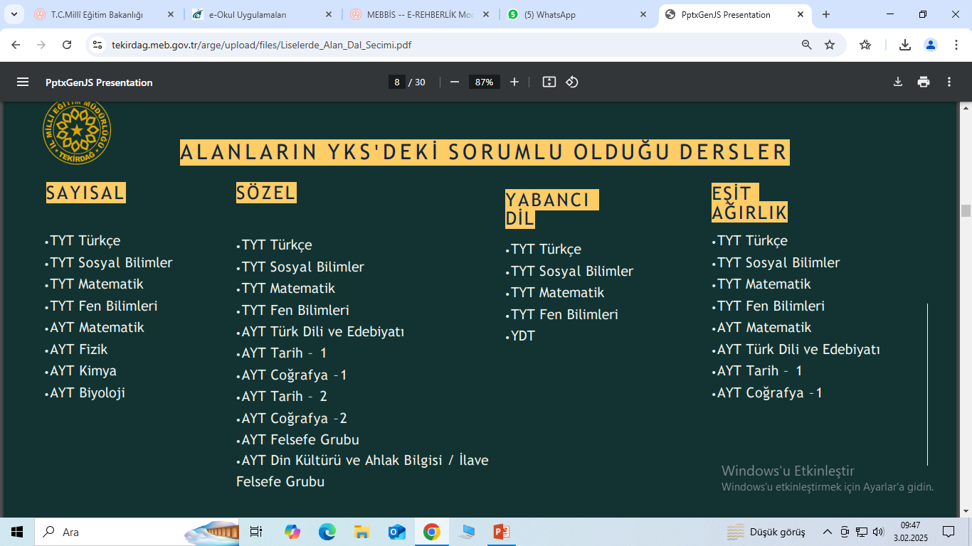

DİKKAT!

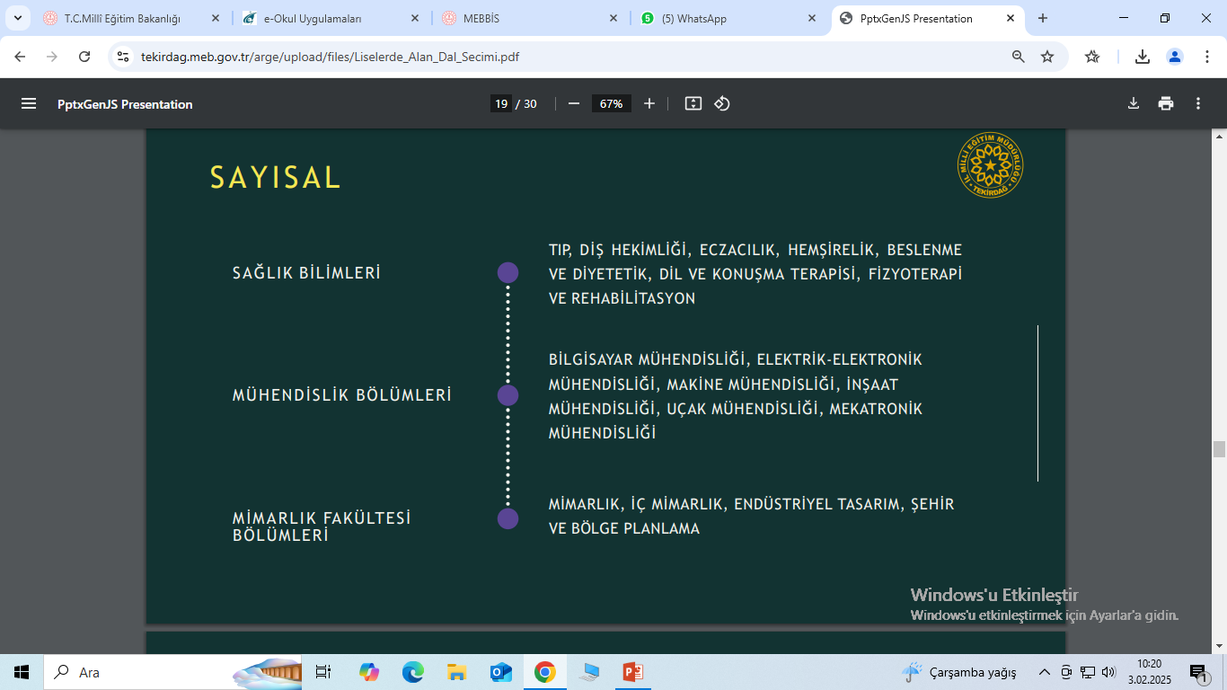

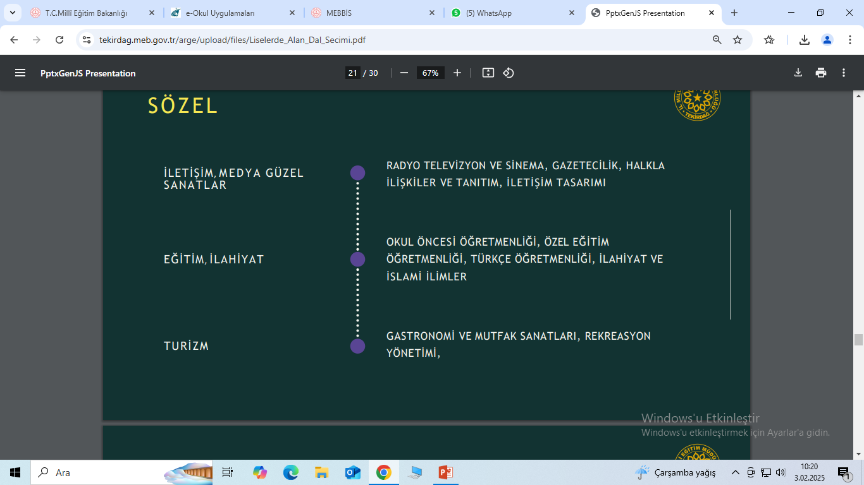

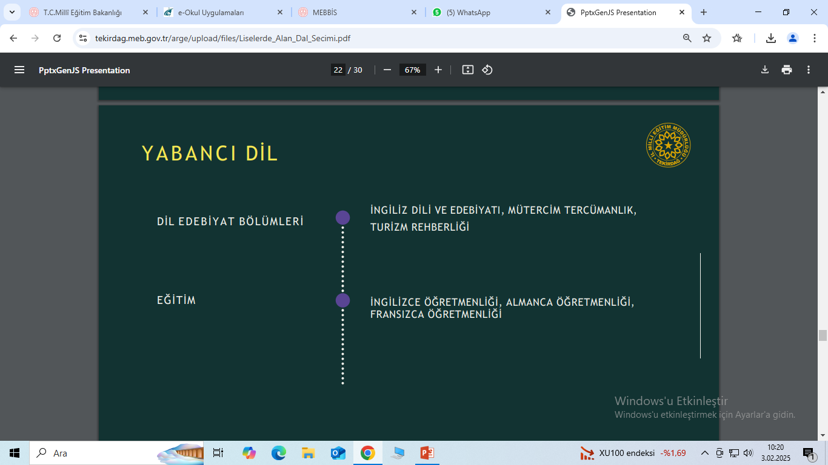

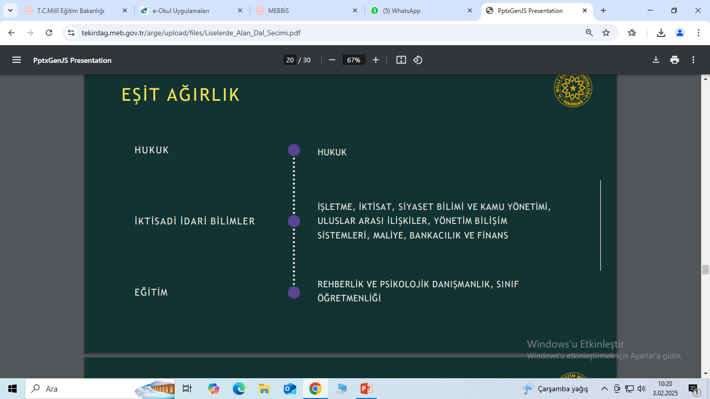

**MESLEKİ KARAR SÜRECİNDE...**

**Gencin kendi ilgi, yetenek ve beklentileri doğrultusunda seçim yapmasına izin verilmelidir.anne baba olarak yapılacak en büyük destek ilgi ve yeteneklerini tanımasına yardımcı olmaktır. Bu konuda yapcağınız gerçekçi bildirimler meslek seçiminde karar vermesini kolaylaştıracaktır.**

**Bazı durumlarda anne babalar kendi gerçekleştiremedikleri ideallerini çocuklarının gerçekleştirmesini isteyebilir. ‘ben olamadım, o olsun.’ Anlayışı ile genç zorlanır. Bu baskıcı tutum gencin belki de mutlu olamayacağı, doyum sağlayamayacağı bir mesleğe yönelmesine neden olur.**

**Çocuğunuzun istek ve ideallerinin sizden farklı olabileceğini unutmayın. Meslek seçiminde yol gösterebilir, fikrinizi söyleyebilirsiniz ancak son kararı genç vermelidir.bazı anne babalar çocuklarınının yeteneklerine bakmadan onu zorlar. Çocuğunuzun yeteneklerine ve isteklerine uygun olmayan bir mesleği seçmeleri onu mutsuz ve başarısız yapar.**

**Gençleri kendisinden daha başarılı olan kişilerle kıyaslamak, onu üzecek ve kızdıracaktır. Böyle bir durumda çocuğunuza verdiğiniz mesaj ‘seni bu halinle kabul etmiyorum, sen de başkaları kadar başarılı olursan sseni kabul ederim ve severim’ dir. Gelişimi başkalarıyla kıyaslamak değil kendi içinde değerlendirmek gerekir.**

**Bir mesleğin bol para kazandırdığı, koly, rahat ve eğlenceli olduğu için seçilmesi yaratıcılığı ve üretkenliği baltalayabilir.**

**EBEVEYNLERİN KAÇINMASI GEREKEN HATALAR**

* **Ailenin kendi yapmak istediği mesleği önermesi**
* **Anne babanın kendi yaşamında gerçekleştiremediğini çocuğundan beklemesi**
* **İstemediği alan için baskı yapması**
* **Genci baba mesleği yapmaya zorlamak**
* **Gencin taamamen yardımsız ve desteksiz bırakılması**
* **Genci kısa zamanda para ve mevki sahibş olacağı iş alanını seçmeye zorlamak**
* **Gencin kendine olan güvenini sarsmak**
* **Gencin kararsızlığını hoş görmemek**

**Unutmayın ki çocuğunuz seçtiği meslekle büyük oranda yaşamını nasıl geçireceğini belirlemiş olacaktır.**

**BUNLARI YAPIN**

* **Geleceğini gözünde canlandırmasını sağlayın. Çocuklarımızı gözlerini kapatarak gelecekte kendilerini nasıl ve nerede görmek istediklerini hayal etmelerini ve paylaşmalarını isteyin**
* **Hedefini kağıda yazmasını isteyin.**

**Hedefini bir kağıda yazarak somutlaştırmasını sağlayın.**

* **Hedefleri için eylem planı hazırlamalarını önerin**

**Hedeflerin her bölümü için adım adım neler yapması gerektiğine yönelik bir plan hazırlaması için teşvik edin.**

* **İlerlemesini görün**

**Çalışmalarındaki ilerlemeleini görün, takip edin. Hedeflerine ulaştığında ya da küçük de olsa bir adım attığında takdir edin.**

**SAĞLICAKLA KALIN...**

**SEZGİN UYSAL**

**OKUL PSİKOLOJİK DANIŞMANI**